Ёбидоёби (доставка еды иркутск)

5 положительных тестов

1.Вход в личный кабинет по номеру телефона

Действия:

1)Нажать на кнопку «Войти»

2)Ввести номер телефона

3)Ввести 4хзначный код, отправленный на телефон

Результат: сделан вход в личный кабинет

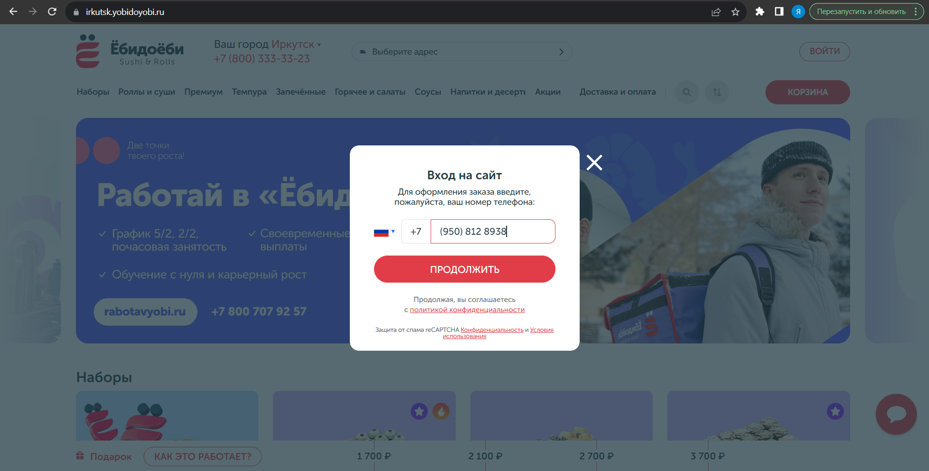

До

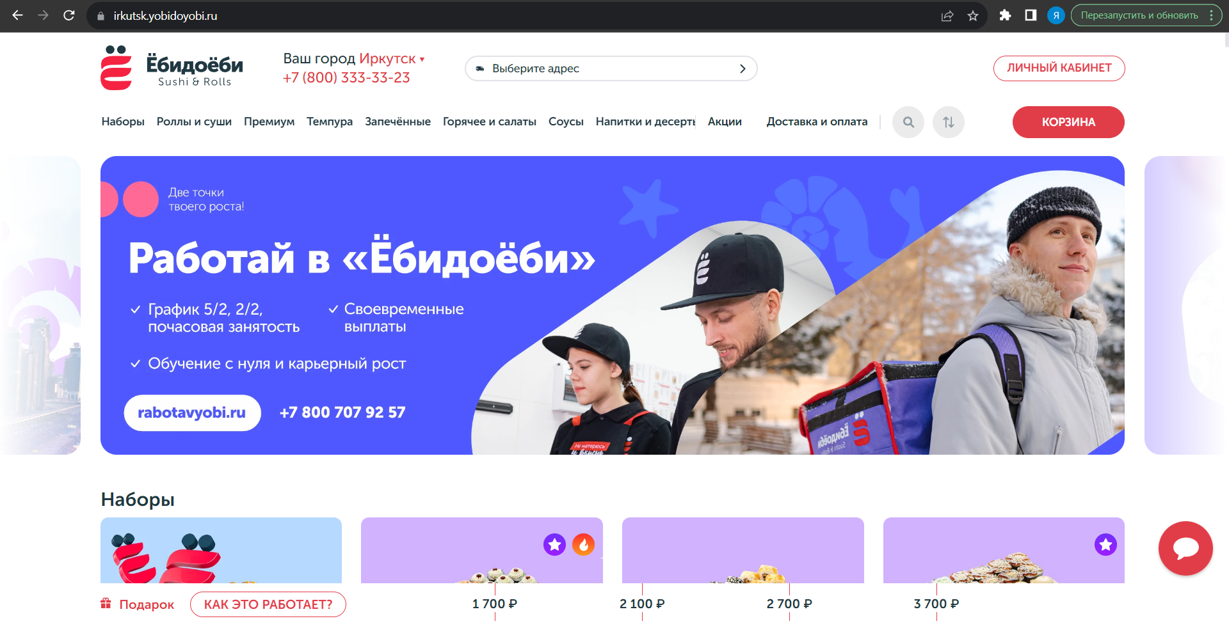

После

2.Добавление товара в корзину

Действия:

1)Выбрать необходимый набор, нажать кнопку «Выбрать»

2)Указать количество наборов, нажать кнопку «Добавить»

Результат: товар добавлен в корзину



Этап 1

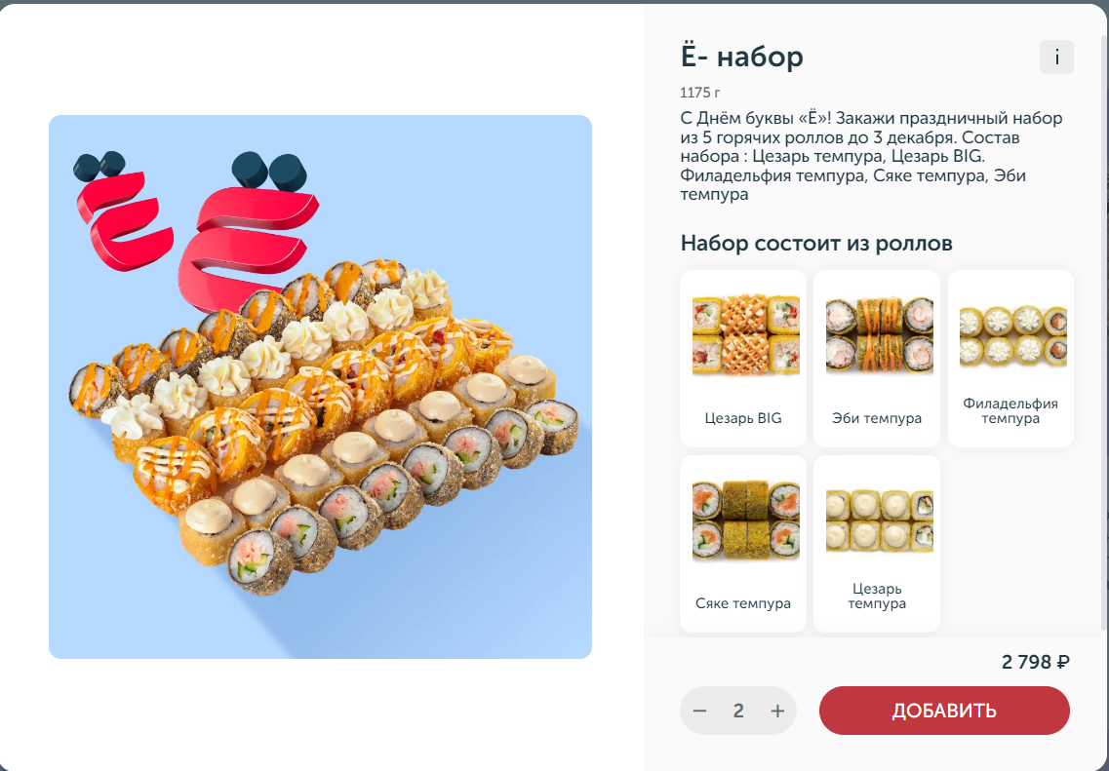

Этап 2

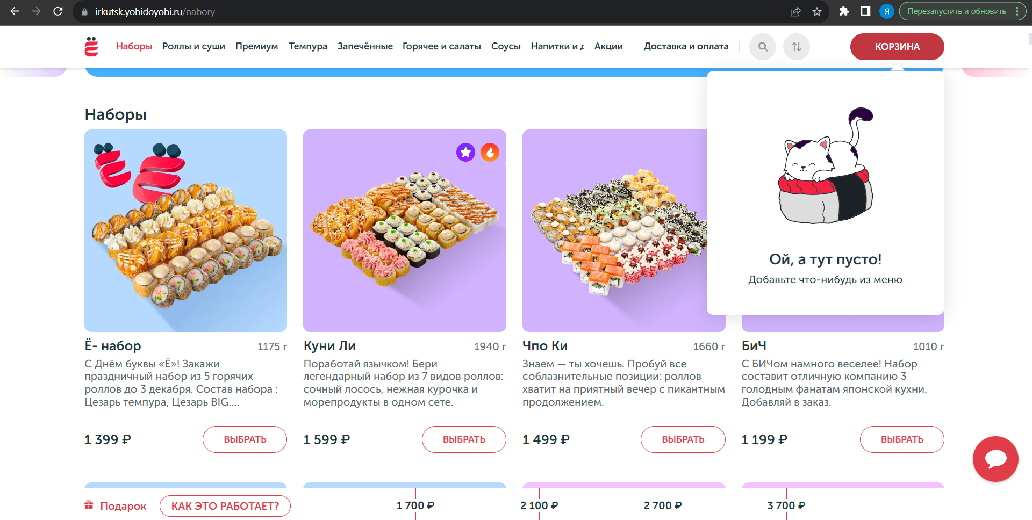

До

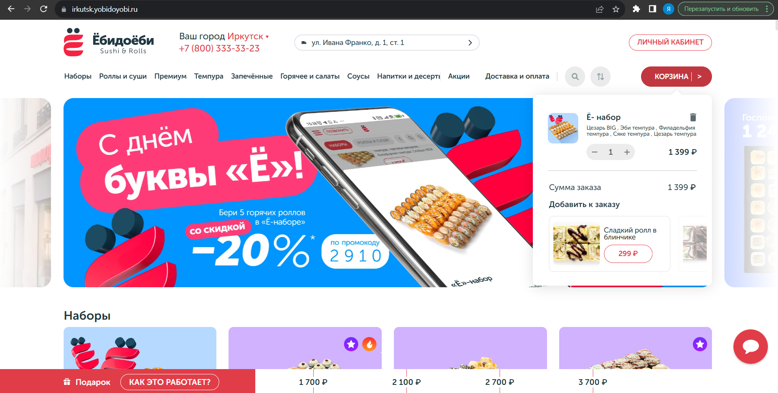

После

3. Выбрать адрес доставки

Действия:

1)Нажать кнопку «Добавить адрес»

2)Ввести улицу, дом, строение, подъезд, этаж, квартира, комментарий

3)Нажать на кнопку «Сохранить»

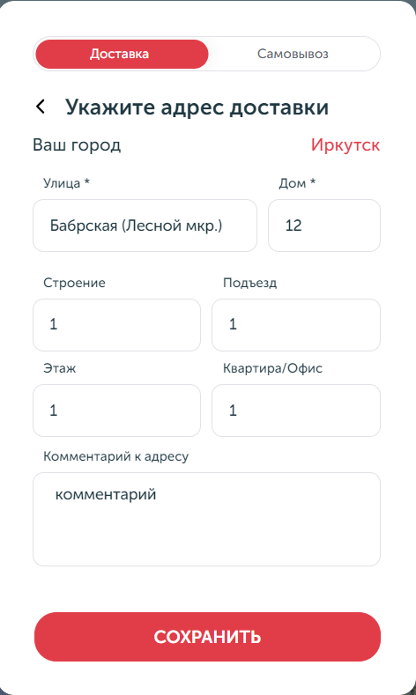

Этап 2

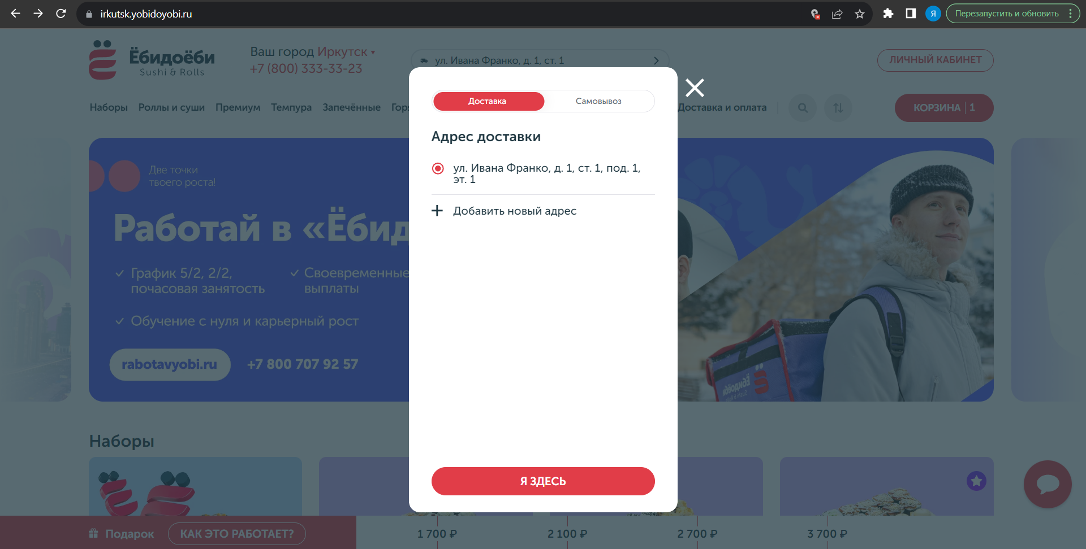До

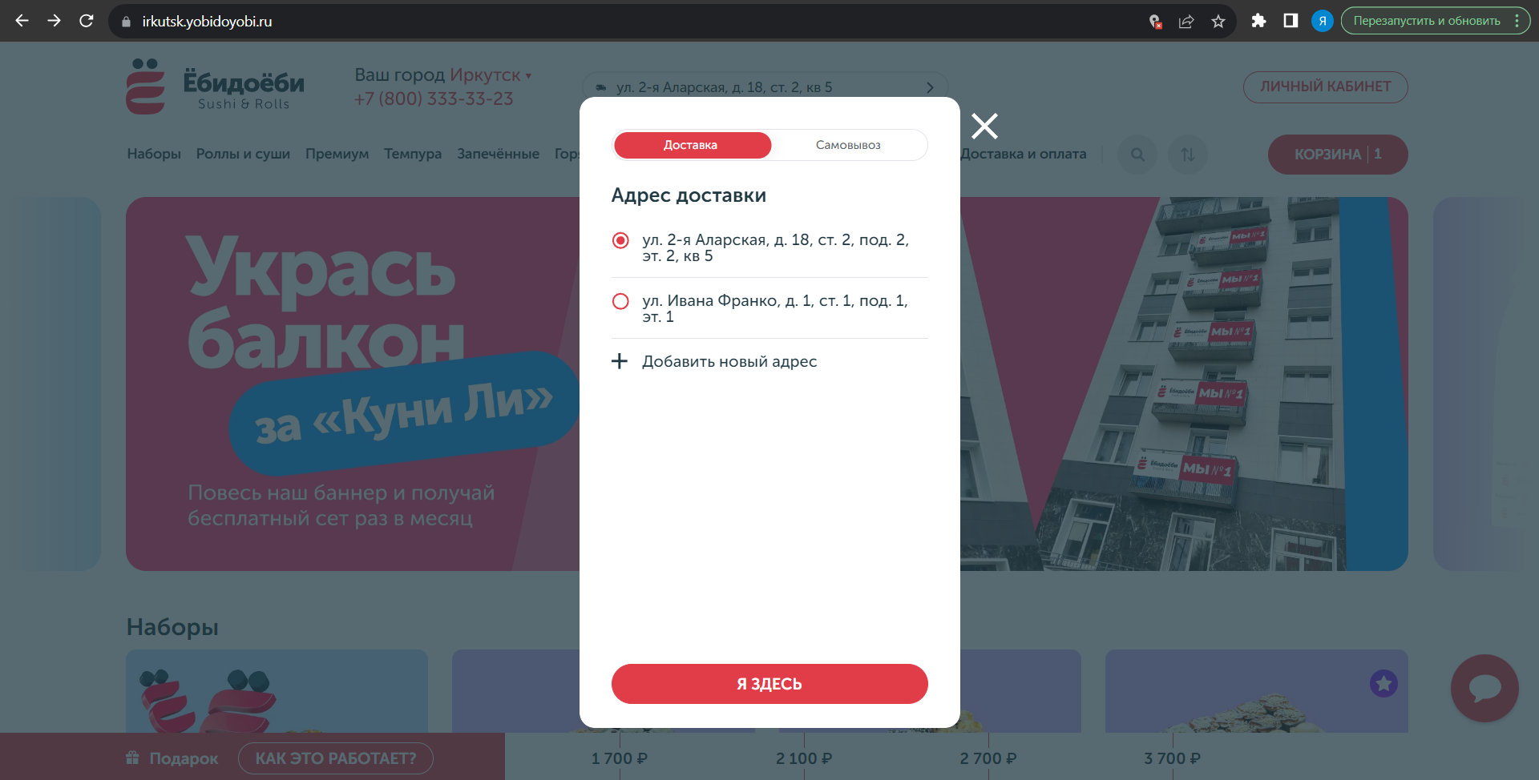

После

4. Адрес самовывоза

Действия:

1)Нажать кнопку «Выберите адрес»

2)Выбрать самовывоз

3)Выбрать адрес самовывоза на выбор

4)Нажать кнопку «Заберу здесь»



Этап 1

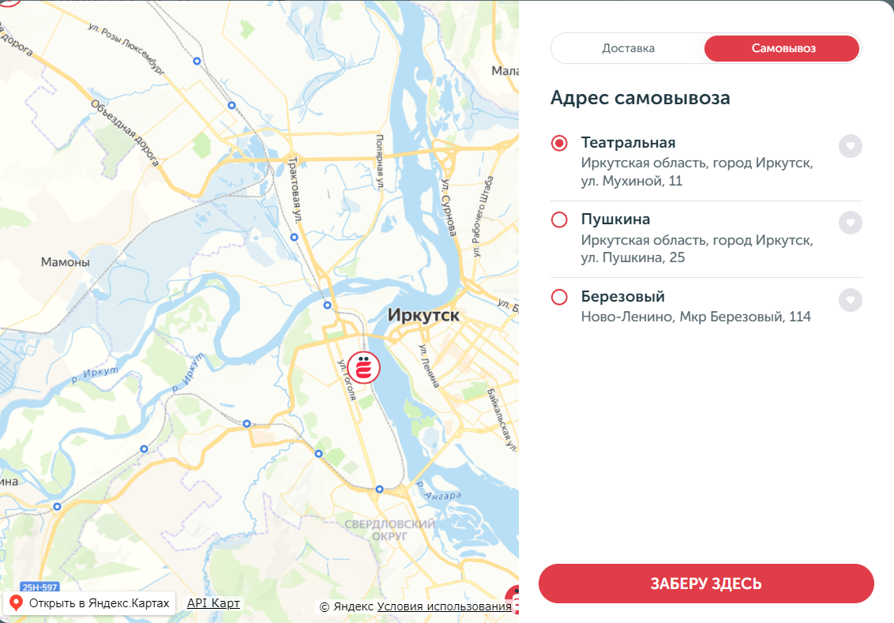

Этап 2

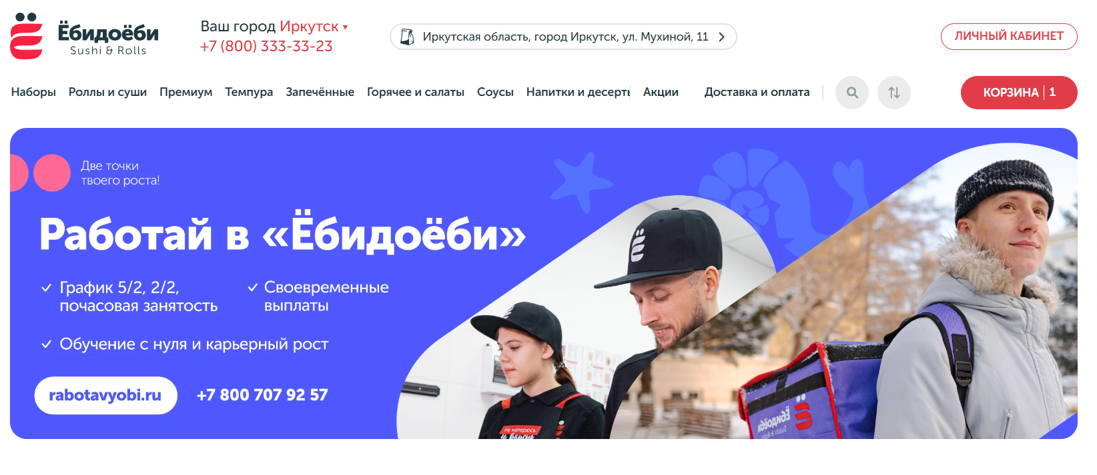

После

5.Поиск блюда

Действия:

1)Нажать на иконку лупы

2)Ввести в поиск запрос

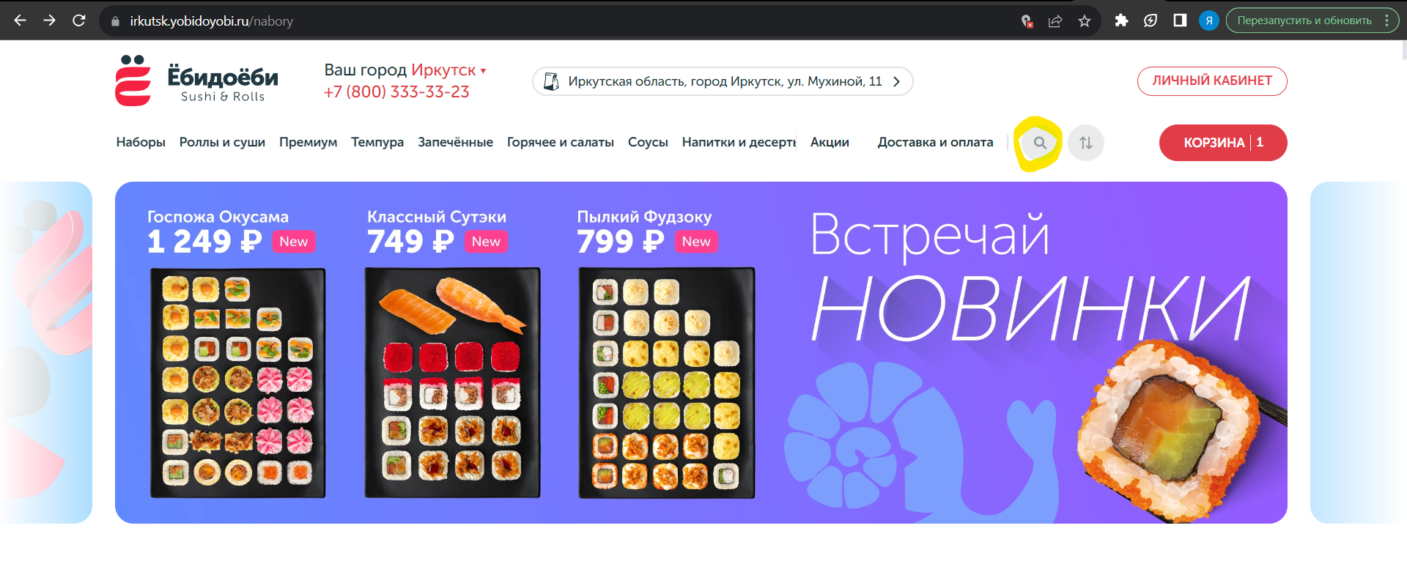

Этап 1

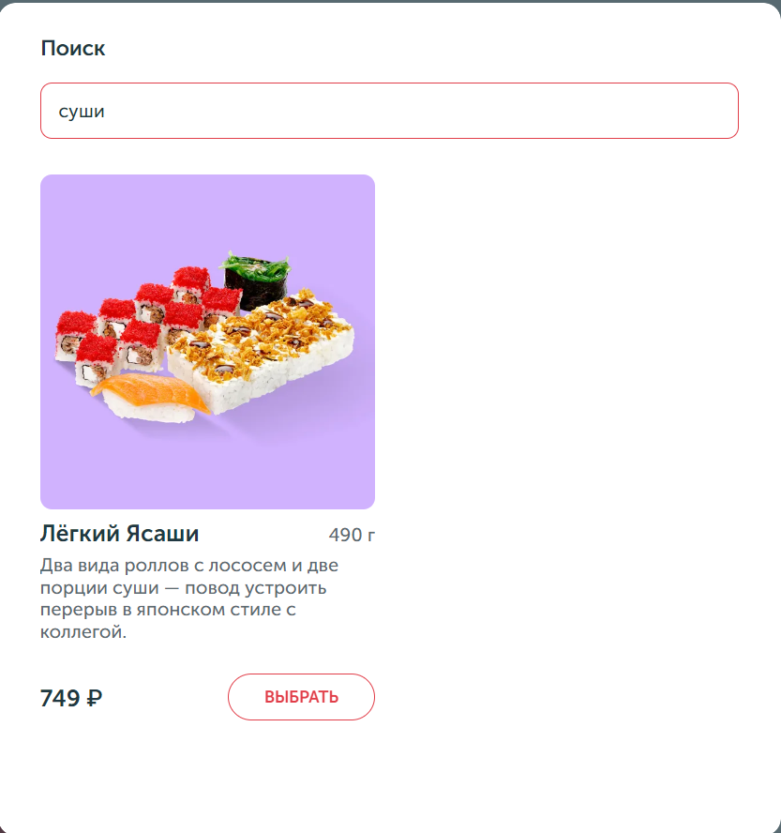

Этап 2

5 отрицательных тестов

1.Недействительный промокод

Действия:

1)Зайти в корзину, в поле «промокод» ввести промокод, нажать кнопку применить

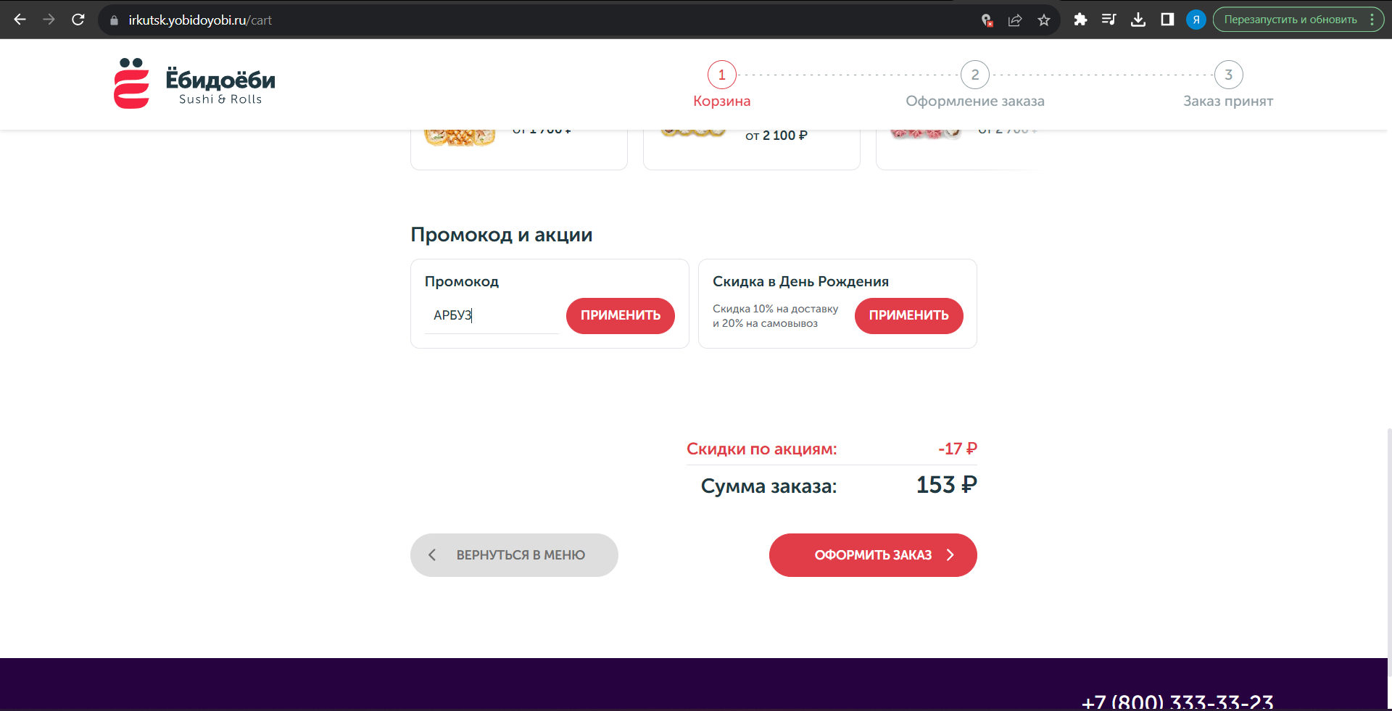

До

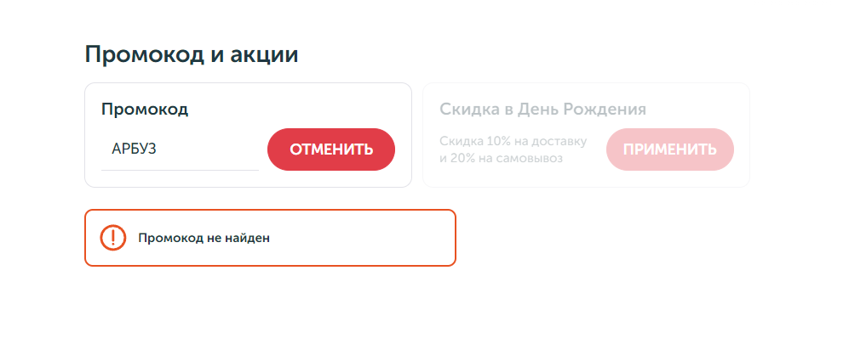

После

2.Добавить несуществующий адрес

Действия:

1)Нажать на кнопку для выбора адреса в шапке

2)Нажать «добавить новый адрес»

3)Ввести несуществующий адрес и нажать кнопку «Сохранить»

Результат: никаких состояний ошибки или загрузки, сайт просто не дает сохранить адрес

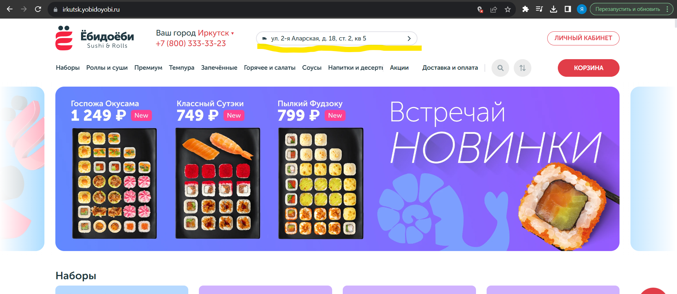

Этап 1

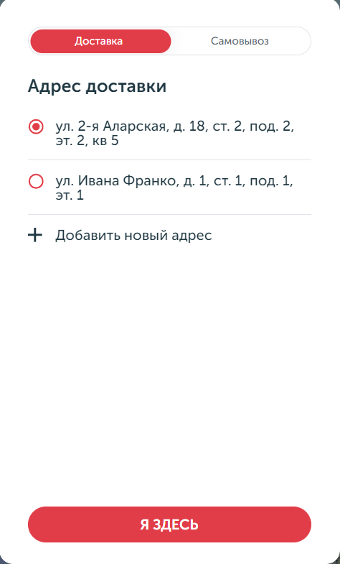

Этап2

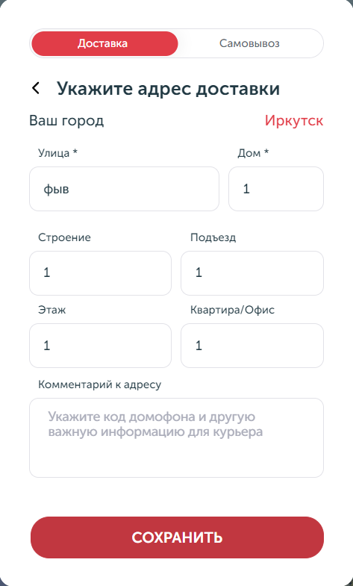

Этап 3

3.При авторизации ввести неверный код

Действия:

1)Нажать на кнопку «войти» в шапке

2)Ввести номер телефона, нажать продолжить

3)Ввести неверный код

Результат: сайт уведомляет о том, что введен неверный код

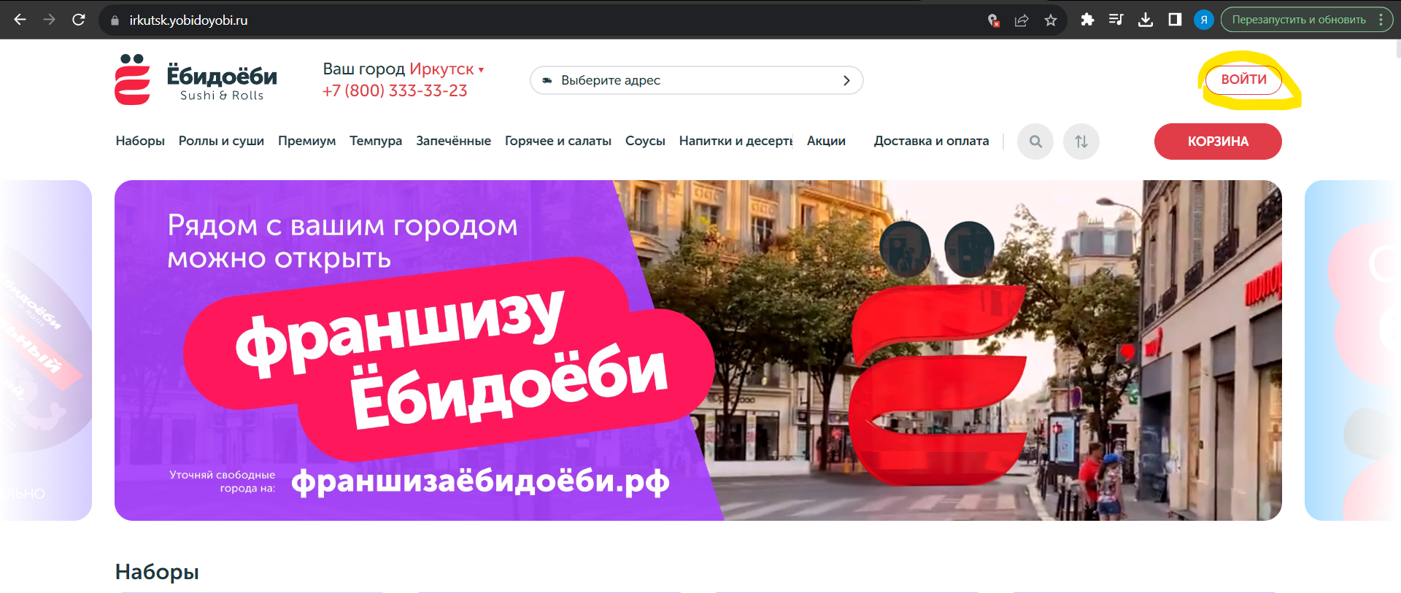

Этап 1

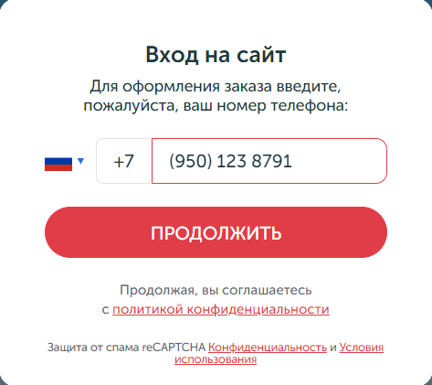

Этап 2

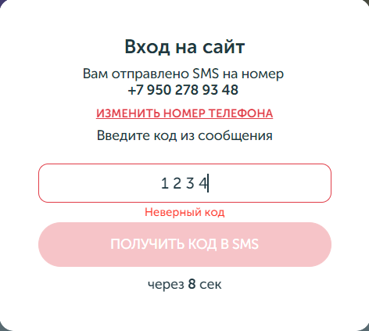

Этап 3

4.Ввести неверный номер карты при оплате

Действия:

1)Зайти в корзину, нажать кнопку оформить заказ

2)Выбрать время доставки, нажать кнопку «оформление заказа»

3)в аккордеоне выбрать «новая карта», ввести неверный номер и нажать «оплатить»

Результат: сайт оповещает нас о том, что номер карты неверный

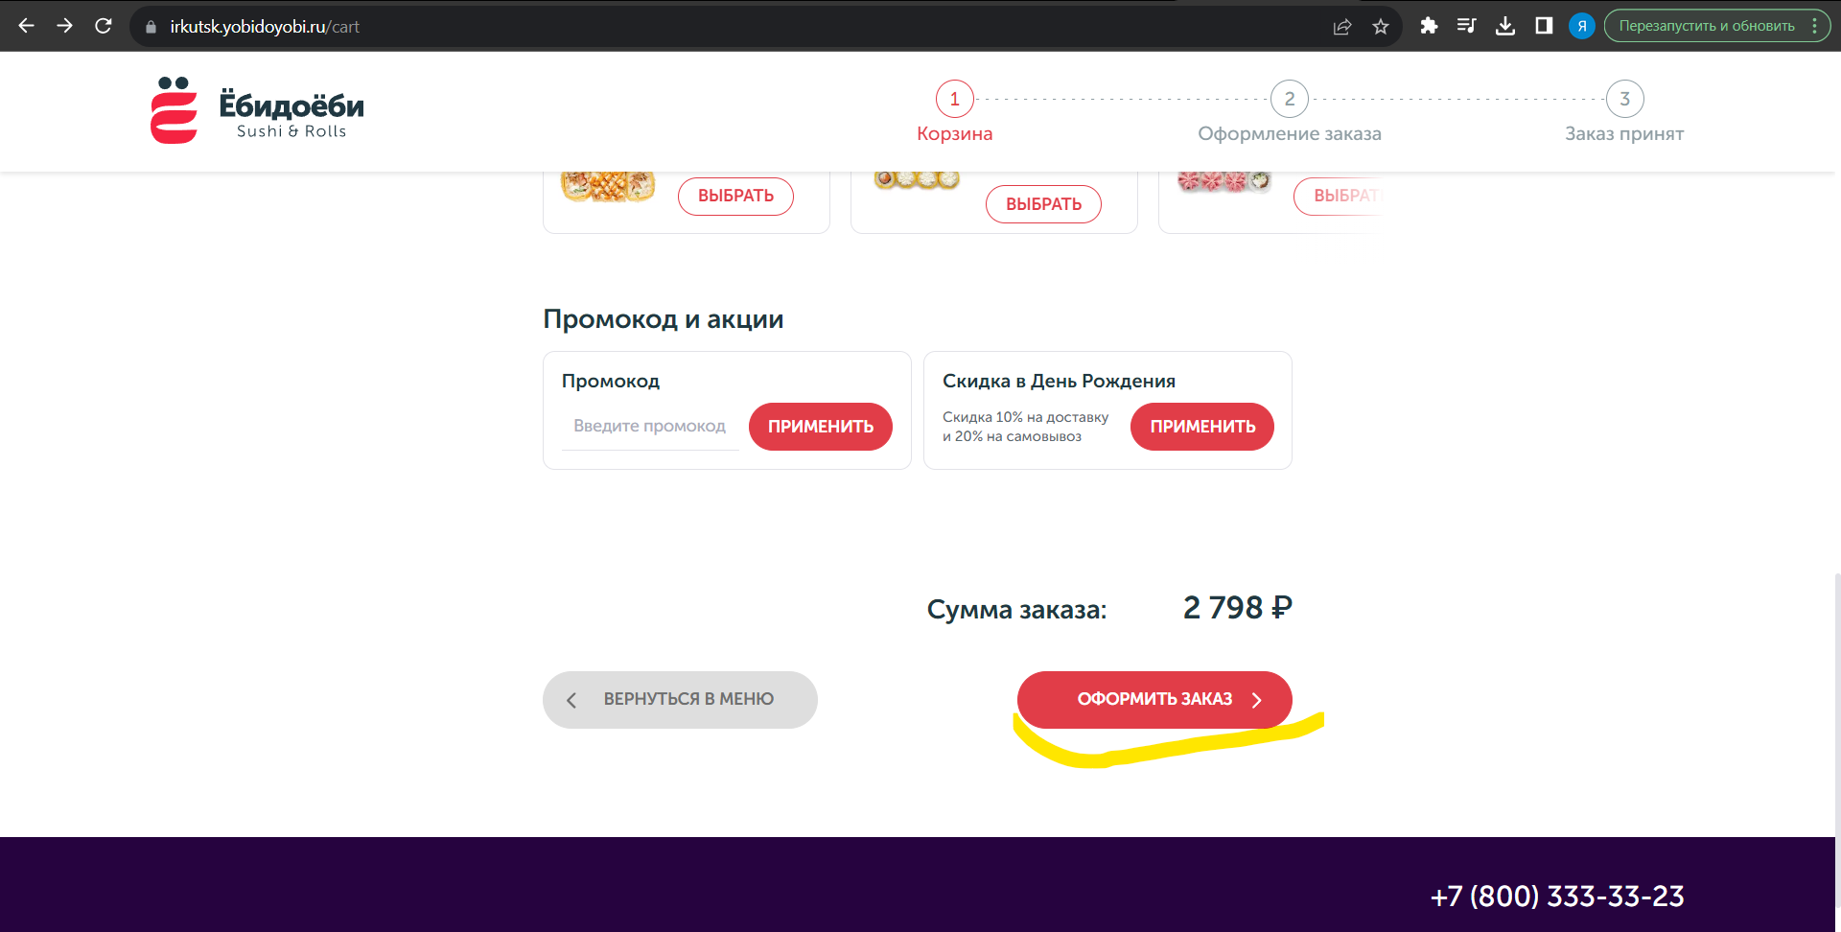

Этап 1

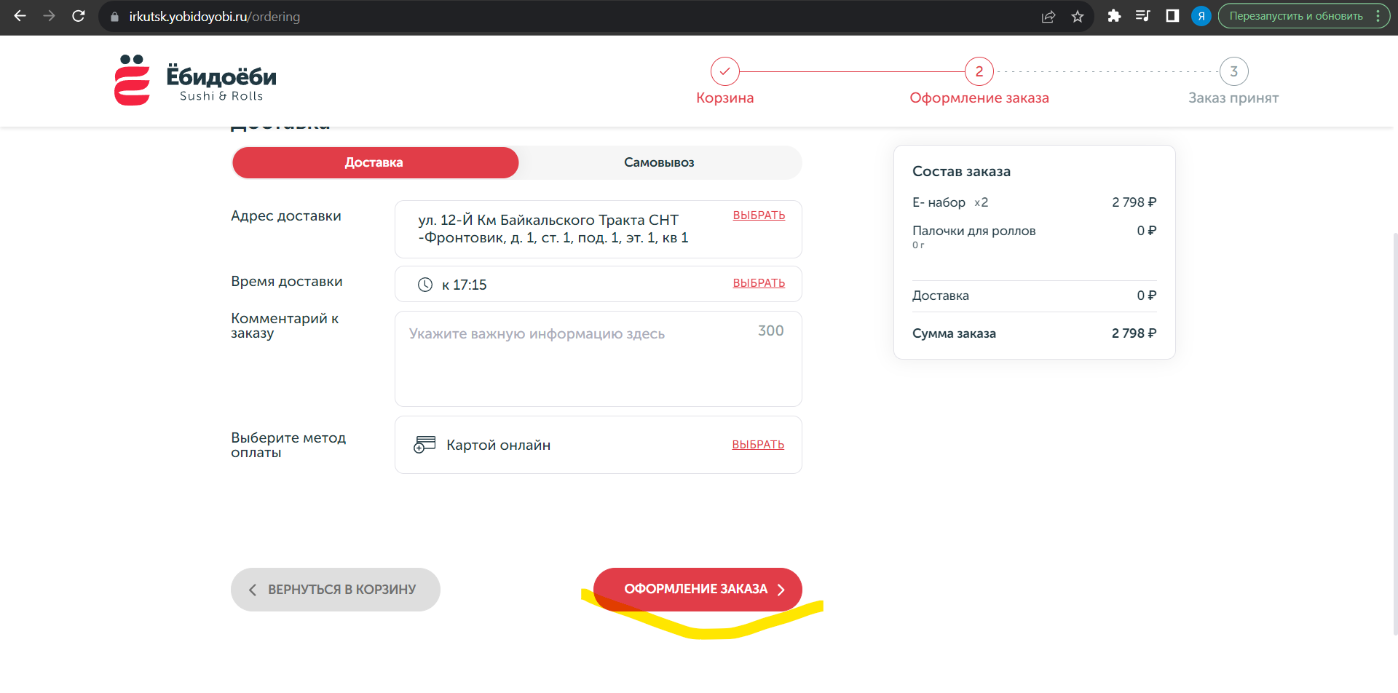

Этап 2

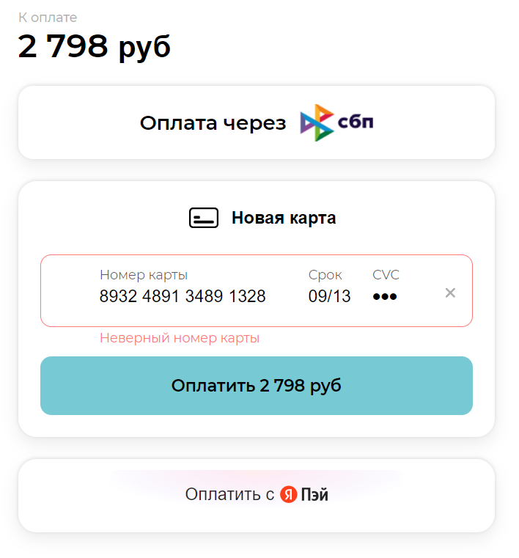

Этап 3

5.Указать дату рождения позже чем сегодняшняя дата

Действия:

1)Зайти в личный кабинет

2)Указать дату рождения 3.12.2023 (сегодня 2.12.2023).

3)Нажать кнопку «сохранить»

Результат: появляется уведомление «Не удалось обновить данные»

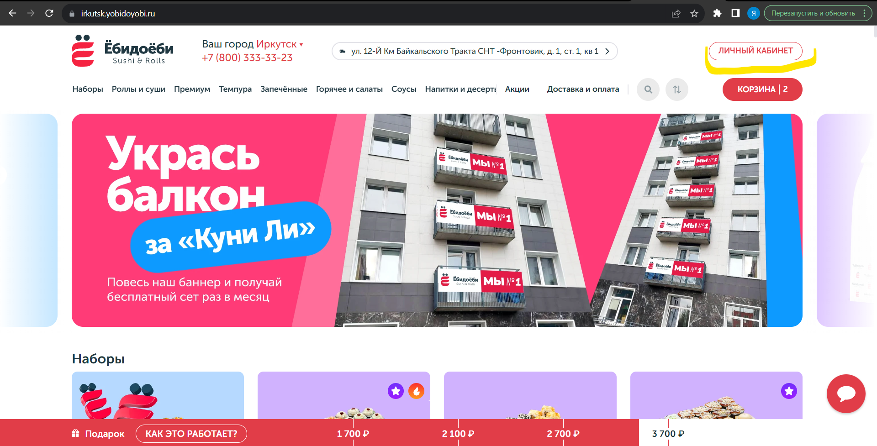

Этап 1

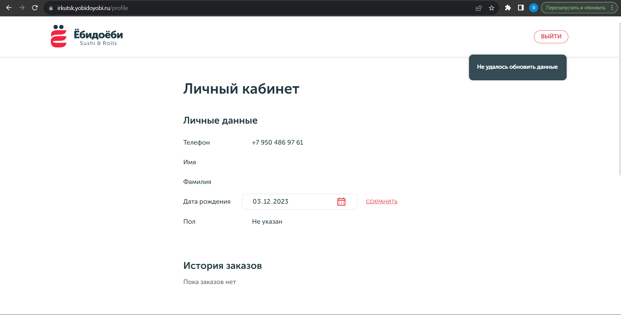

Этап 2

Предложения по улучшению UX

1)При вводе адреса вручную, без клика на адреса из всплывающего меню адрес не добавится, надо сделать так чтоб при ручном вводе все работало.

2)Если не авторизован, нельзя собрать корзину без выбора адреса доставки, что неудобно. Адрес обычно пишется в конце покупки.